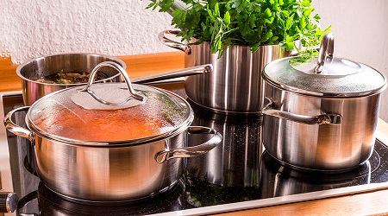
«Борщ с «тяжелыми металлами»

В торговых объектах огромный выбор столовой посуды. Но какая продукция, по мнению специалистов, самая безопасная для здоровья человека?
Самая безопасная посуда — стеклянная. Стекло изготавливают при температуре в тысячу градусов. Все, что в его составе, полностью спекается. Из такой тарелки никакие вредные вещества в пищу не попадут. На втором месте по безопасности - керамическая посуда. Если на производстве выдержали технологию, и продукция прошла контроль, то из керамических тарелок в пищу тоже не должно ничего мигрировать. Но здесь есть нюанс: избегайте рисунка внутри посуды, который бы соприкасался с едой. В состав красок, особенно ярких, входит немало солей тяжелых металлов, поэтому лучше выбирать белую посуду без декора.
Лучшая эмалированная посуда выпускается на предприятиях, где налажен ведомственный контроль. А покупатель, в свою очередь, должен сам себя страховать и приобретать товар там, где смогут предъявить необходимую информацию, паспорт качества.
Посуда низкого качества при контакте с кислой средой в процессе приготовления пищи начинает выделять бор, никель, цинк. Выходит, кислые щи в такой кастрюле могут быть приправлены бором. Он вымывается из эмали, а вот из организма — нет. Учеными давно доказано, что он обладает канцерогенным действием. А когда на такой посуде появляются глубокая царапина или скол, то в пищу начинают поступать медь, железо, марганец, никель, формальдегид, фталаты. Эта проблема касается и сковородок с антипригарным покрытием. Производитель может включить в товар хорошее покрытие, но сэкономить на основном металле. И когда вы вилкой царапнули покрытие, с такой помощницей на кухне лучше расстаться. Вряд ли пища, приправленная железом и другими тяжелыми металлами, добавит здоровья.
Чугунную посуду по безопасности можно поставить в ряд со стеклянной и керамической. Для того чтобы поры в чугуне закрылись, перед началом использования сковороду следует обильно смазать растительным маслом и подержать на огне или прокалить солью. Чугунная посуда прослужит верой и правдой не один год.
Жестяную посуду, как правило, производят из низколегированной стали, а для блеска покрывают оловом. Если сталь плохая, олово может выделяться в продукты. Качественная металлическая посуда и предметы обихода должны быть тяжелыми. Это главный признак того, что производитель не поскупился на дорогой металл. На этикетке должны быть указаны в составе нержавеющая или углеродистая сталь.
Осторожными нужно быть со старой алюминиевой посудой. Готовить в ней кислые продукты нельзя - происходит миграция алюминиевых солей, которые, предполагают ученые, могут вызывать развитие болезни Паркинсона.
И самый важный совет: покупать столовую посуду следует в магазинах, где на нее есть документы, подтверждающие качество.

Фельдшер-валеолог Н.Сакович

